**Лабораторна робота №3**

**Тема: Командна строка Windows. Batch скрипти**

**Частина 1**

Створення відповідних каталогів за допомогою консолі та команд mkdir, cd, приховування каталогу за допомогою attrib та використання xcopy:

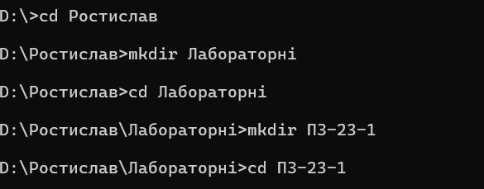

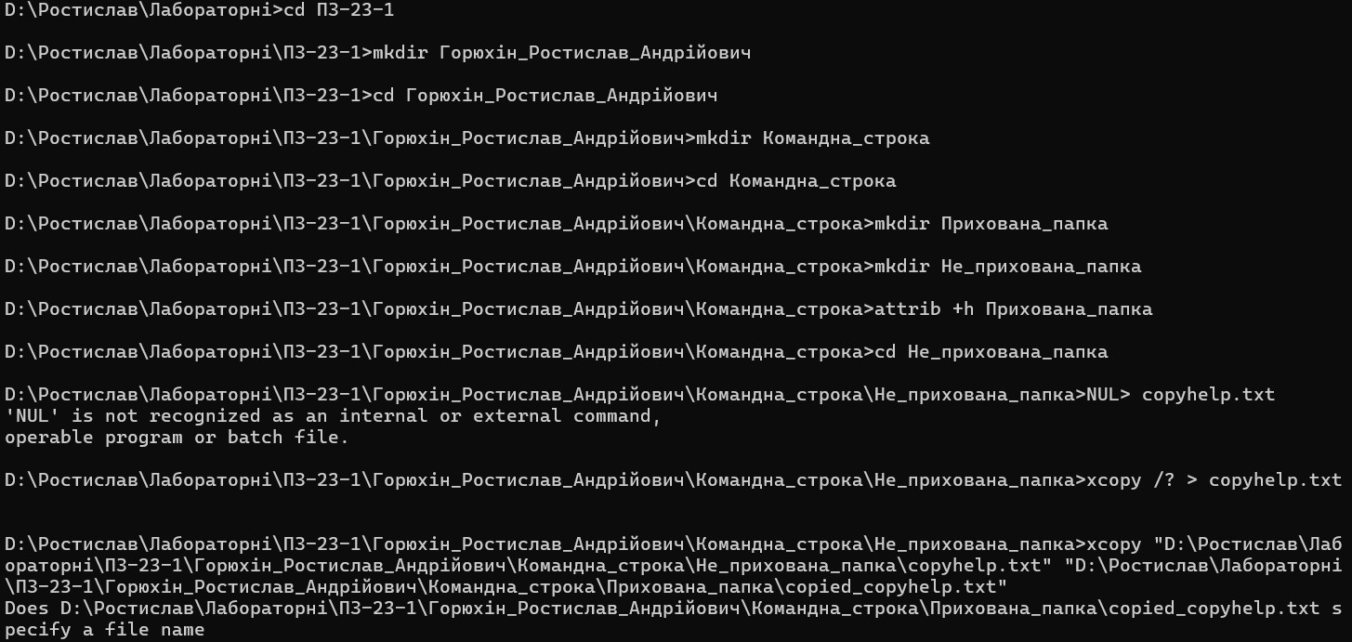

Результат:

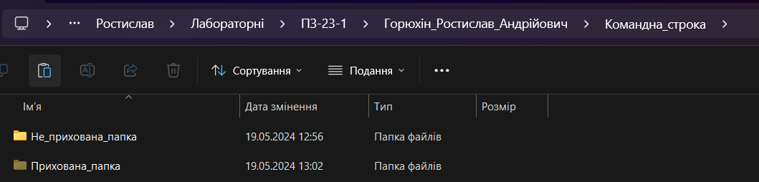

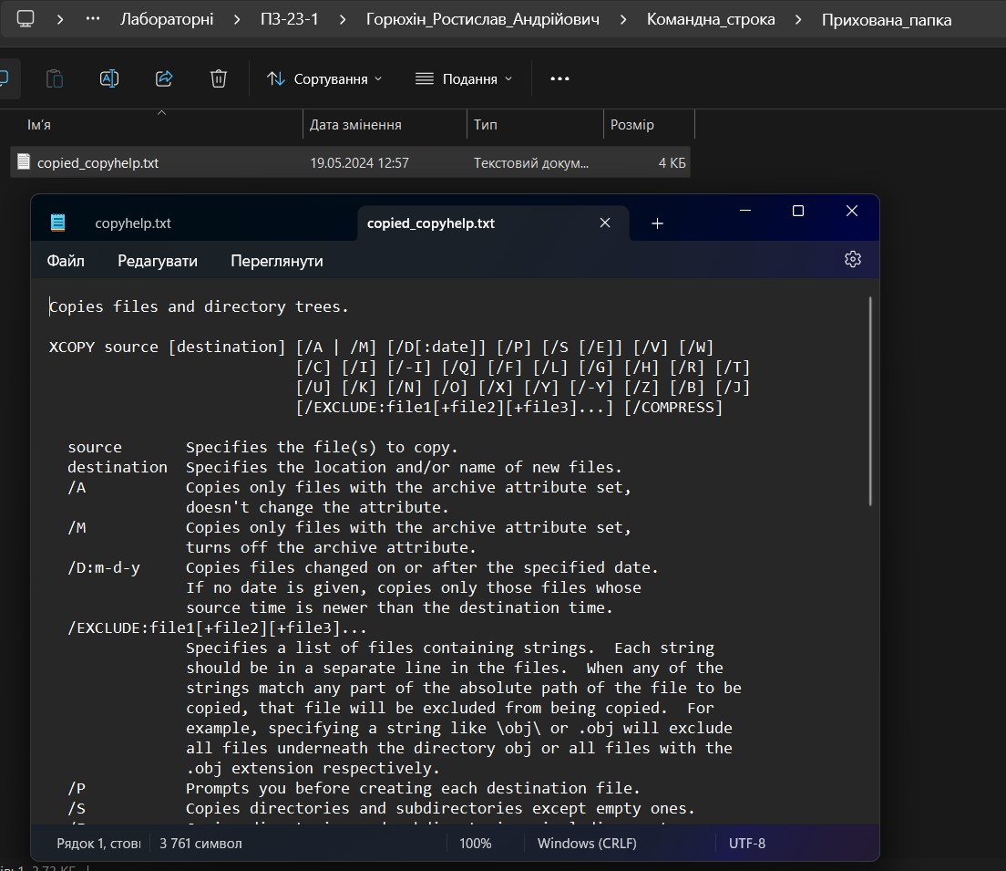

Створимо batch файл, який виконує ті ж самі операції

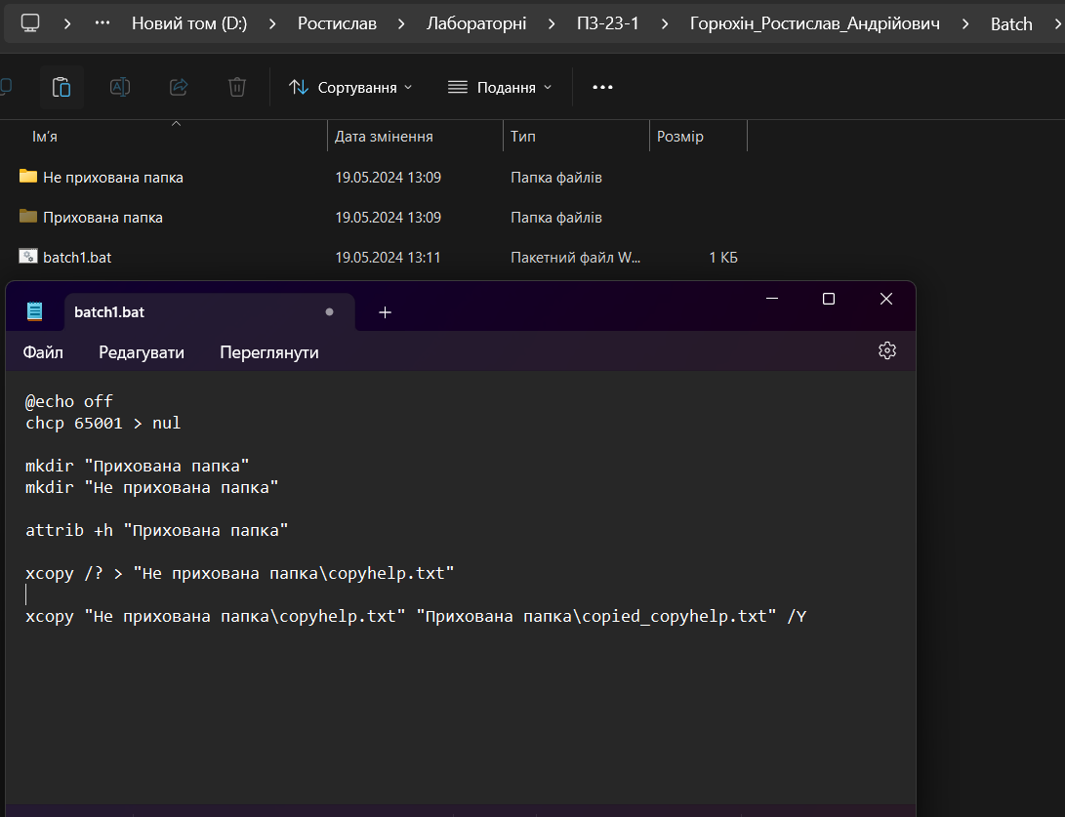

**Частина 2**

**Варіант 6. Підрахувати обсяг підкаталогів (окремо).**

Робота з вказаним каталогом (передається як параметр утиліти):

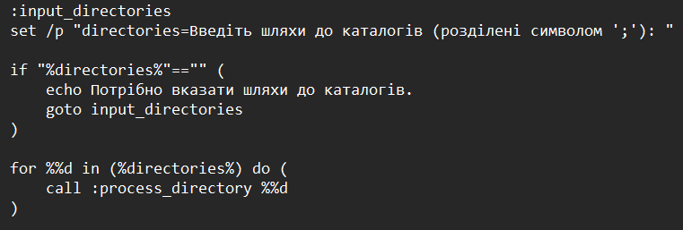

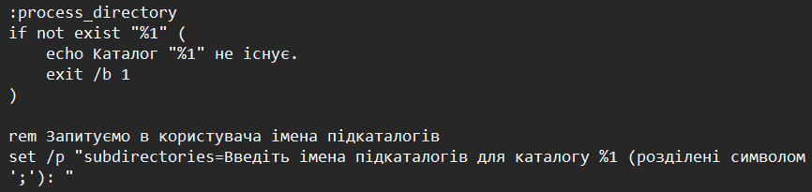

Розбір та інтерпретація параметрів командного рядка - змінне число параметрів:

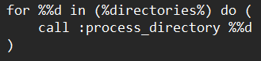

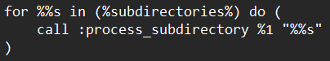

Режим підказки:

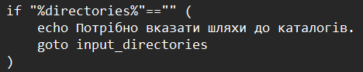

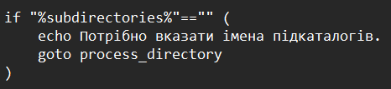

Програма формує коди завершення:

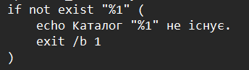

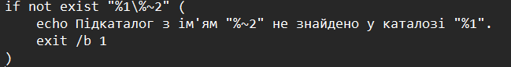

Програмою враховуються атрибути файлів:



Приклад використання:

